Preglej rešitve in popravi napake!

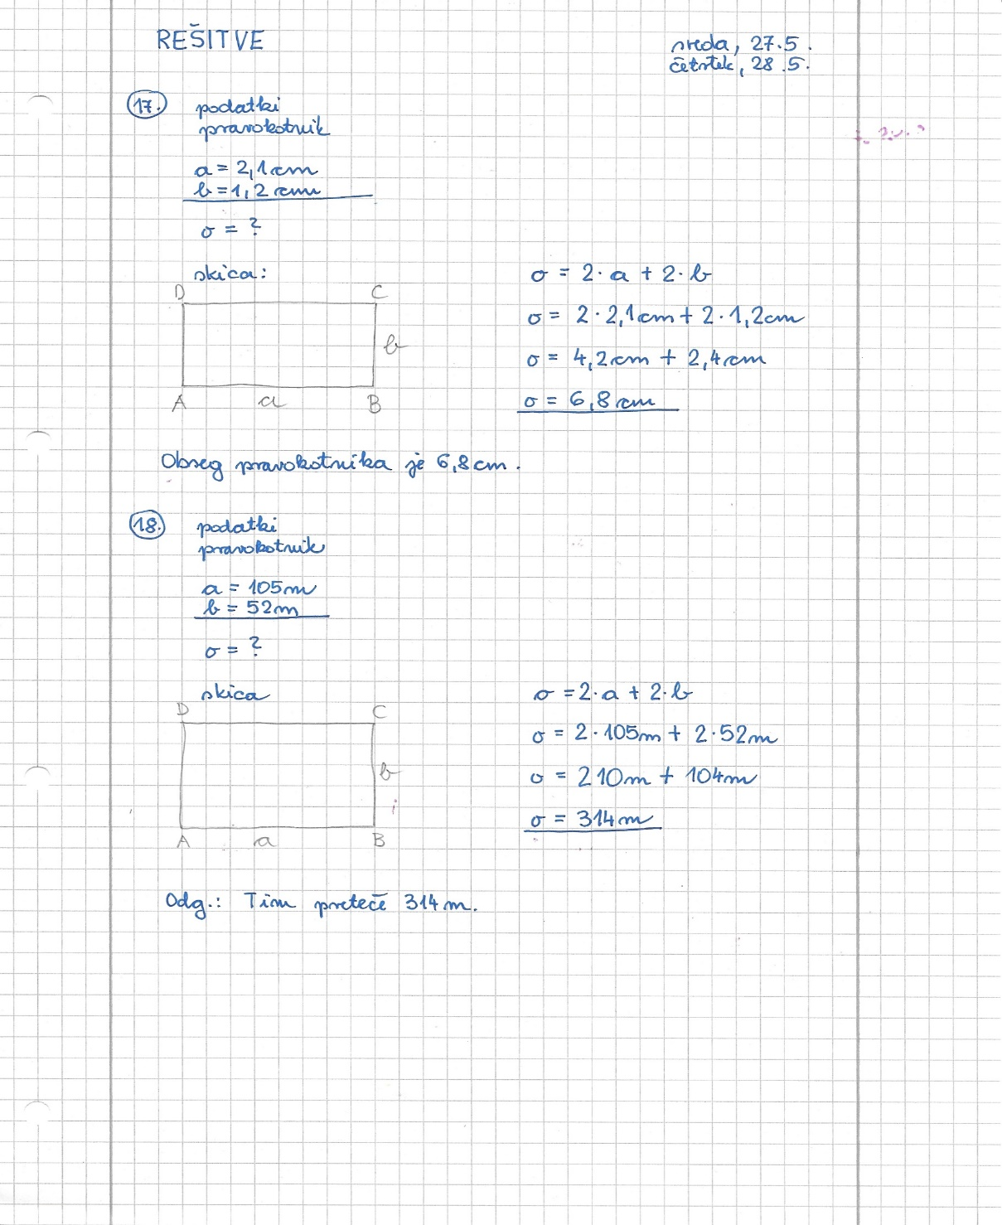

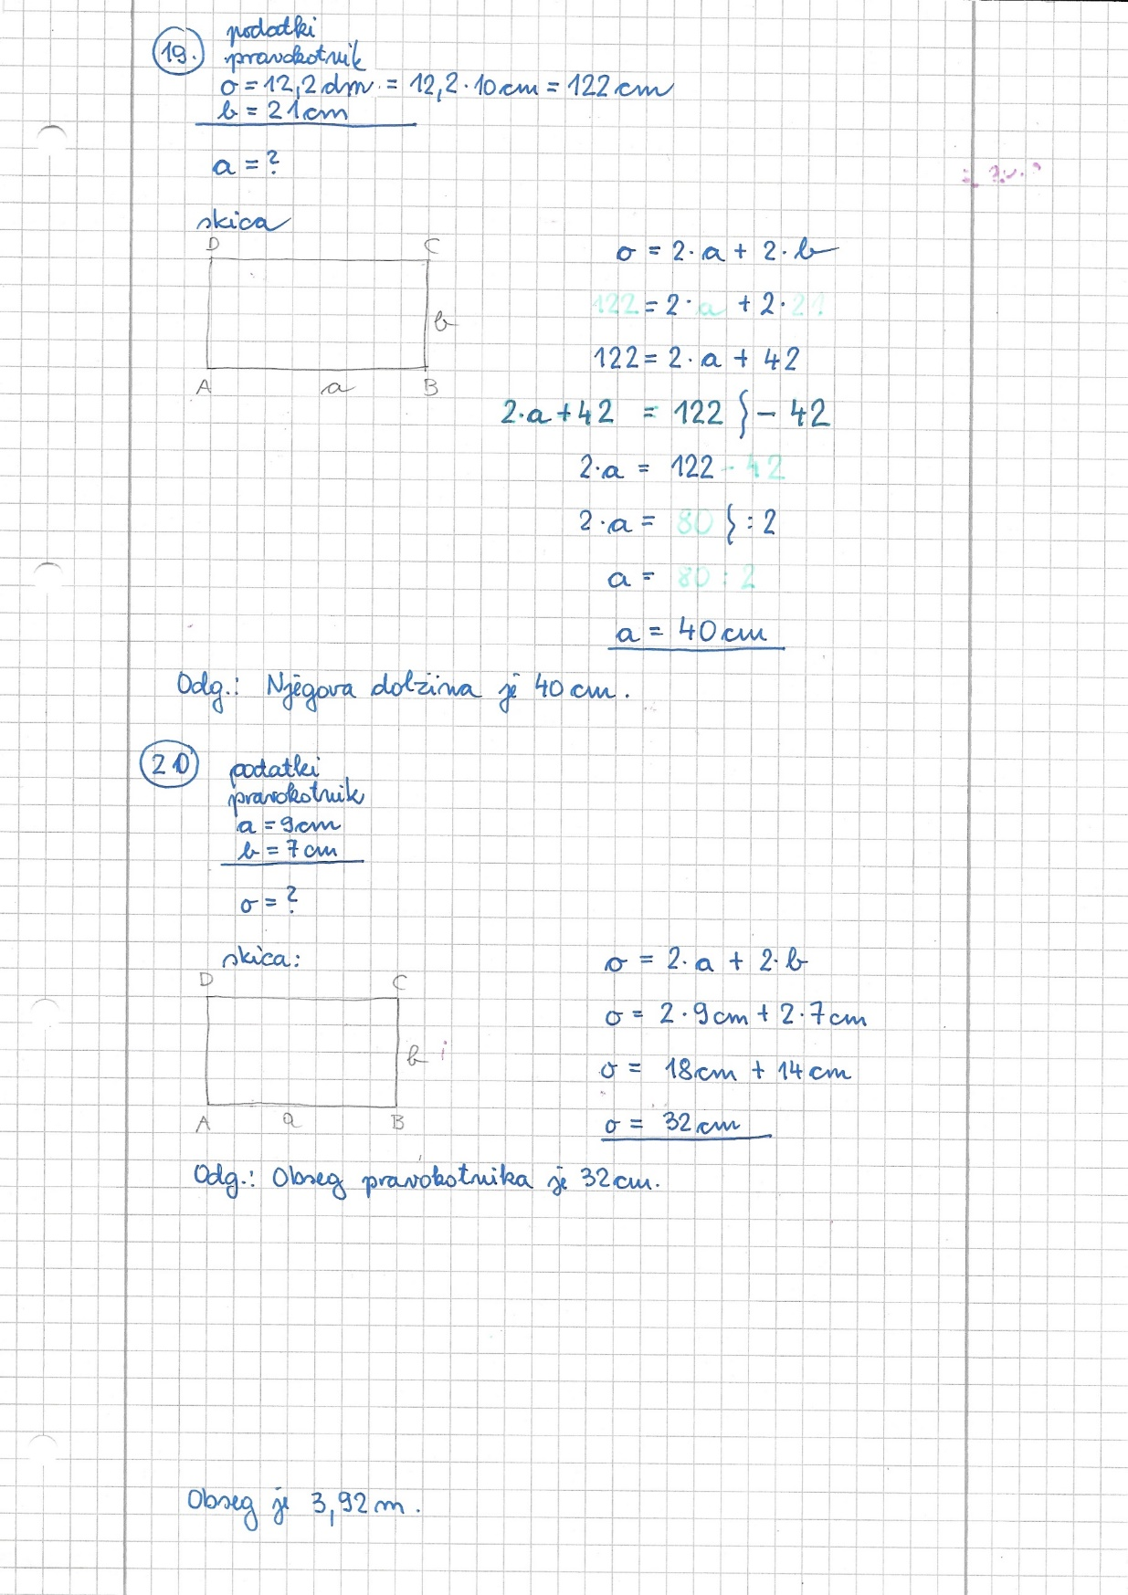

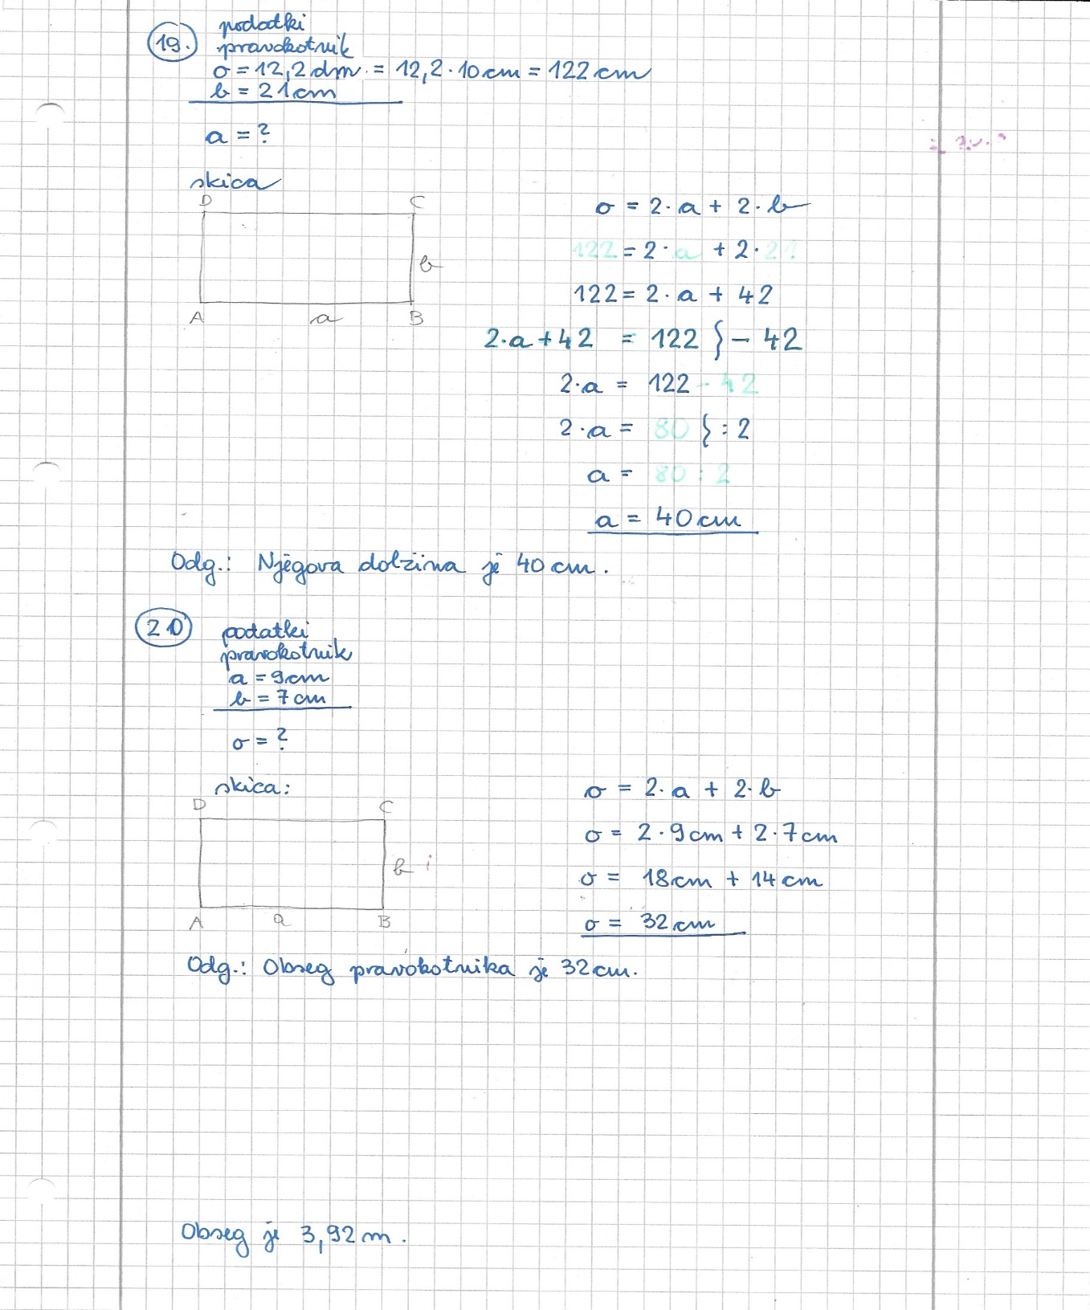

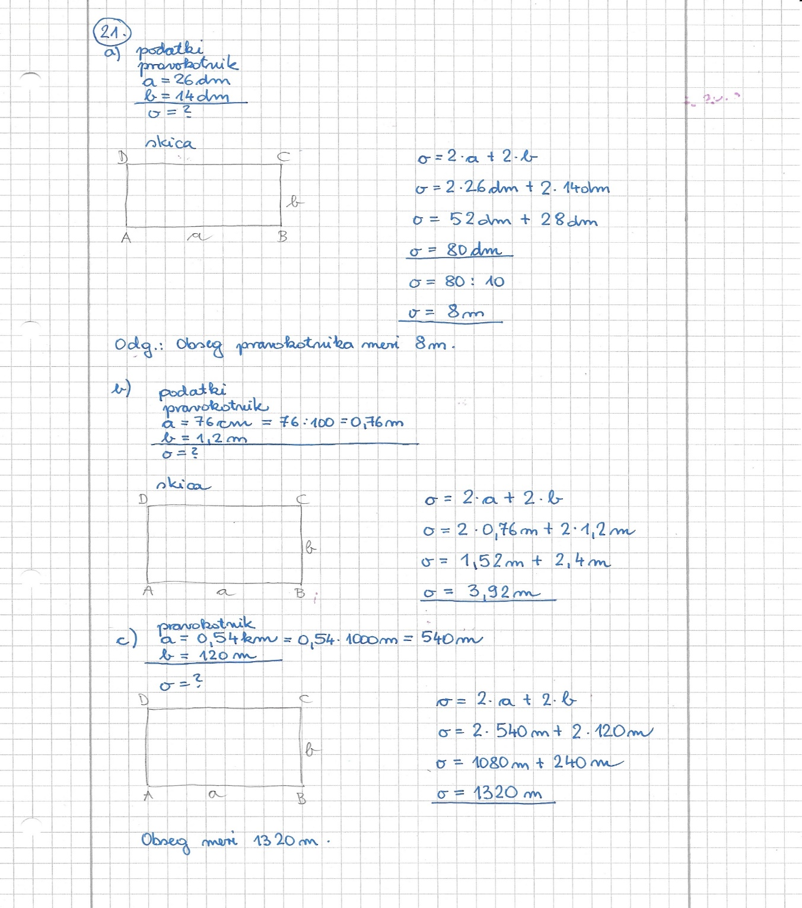

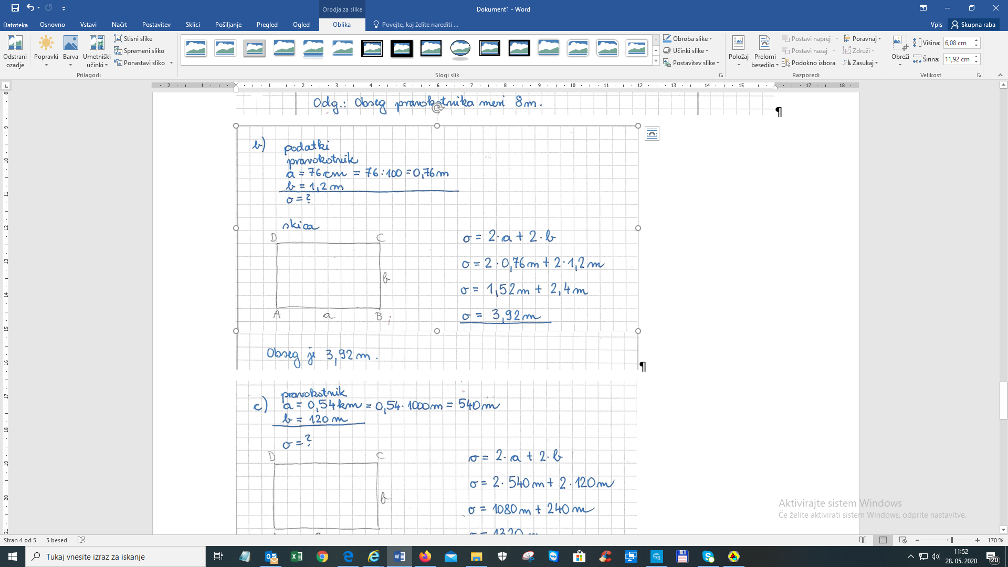

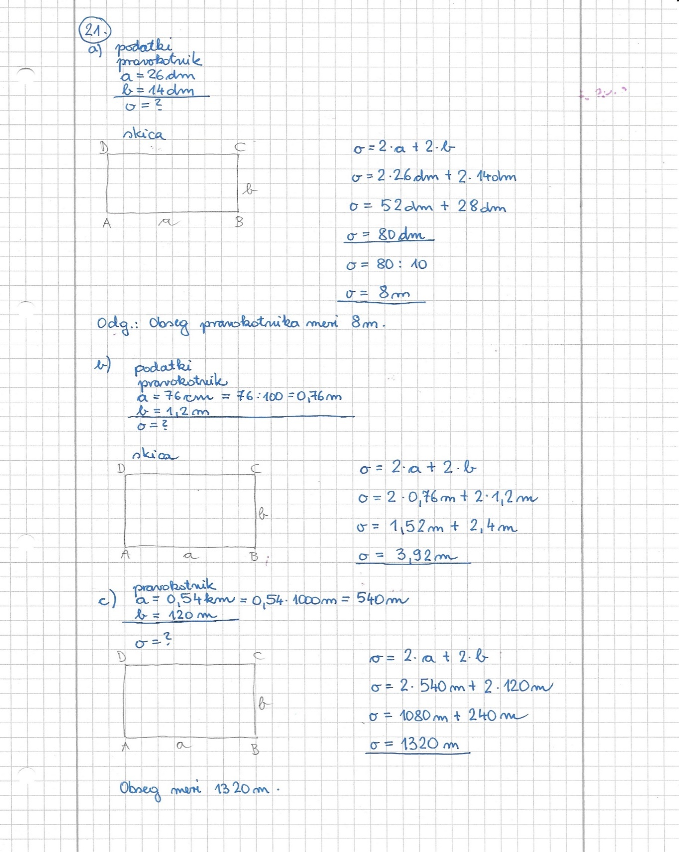

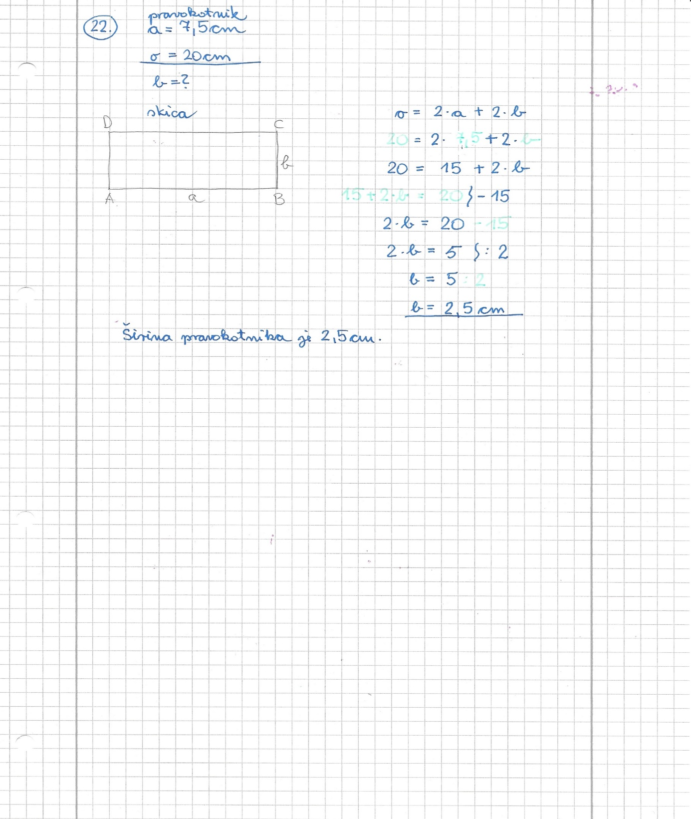

Napiši naslov : OBSEG KVADRATA

Prepiši in preriši v zvezek!

Kvadrat je poseben primer pravokotnika, ki ima vse stranice enako dolge.

Nariši kvadrat s stranico 3cm.

Izračunajmo obseg:

o = a + a + a + a

o= 3cm +3cm +3cm +3cm +

o= 12 cm

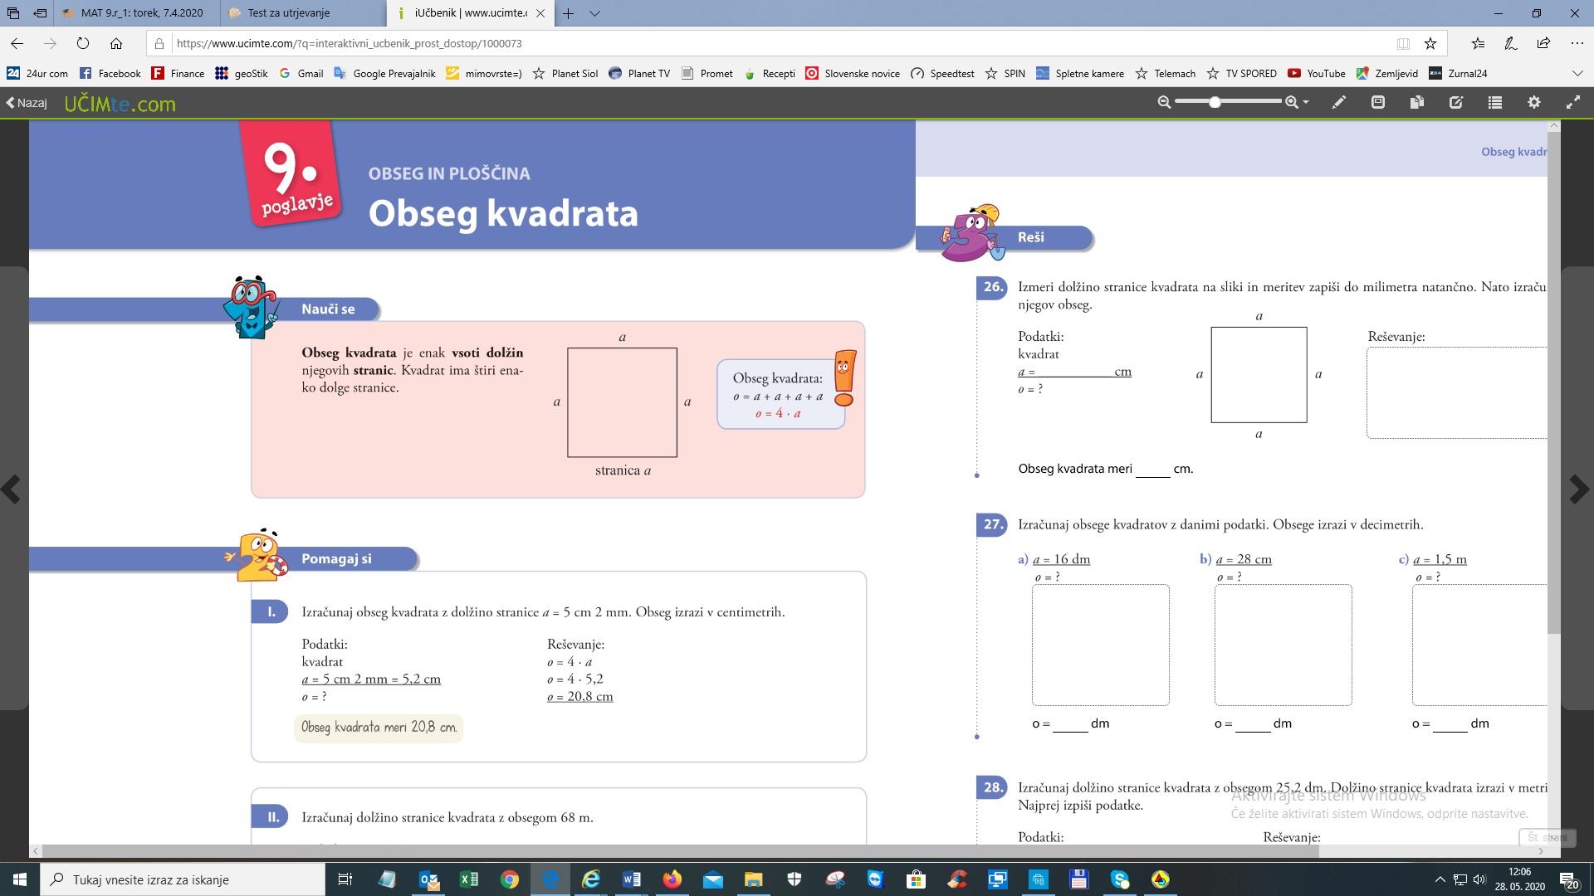

Obseg kvadrata izračunamo: o = a + a + a + a + a

o = 4 . a

1. Izračunaj obseg kvadrata z dolžino stranice a = 5 cm 2 mm. Obseg izrazi v centimetrih.

Podatki:

kvadrat

a = 5cm 2mm= 5 +2 : 10=5+0,2=5,2cm pretvoriš v cm

o=?

skica:

 o = 4.a napišeš formulo

o= 4. 5,2 cm vstaviš podatek

o= 20,8 cm zmnožiš

Odg.: Obseg kvadrata meri 20,8 cm.

Vaja

Riši z geotrikotnikom in svinčnikom

**Izmeri** dolžino stranice kvadrata do milimetra natančno. Nato **izračunaj** njegov obseg ter ga izrazi v centimetrih.

Podatki:

Kvadrat

a = mm = cm

o =?



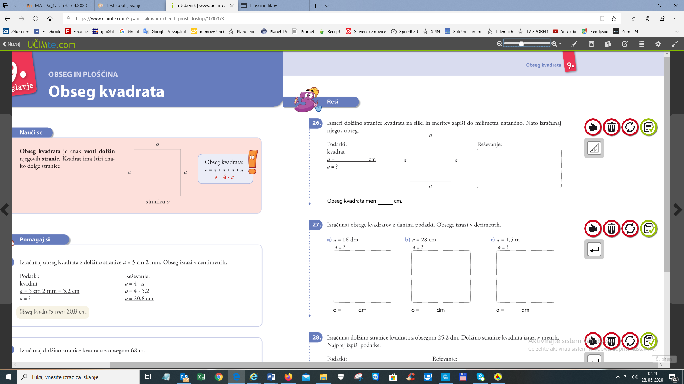 Vedno nariši skico in jo označi!

Vse kar si danes napisal-a, fotkaj in oddaj v spletni učilnici danes do 20.ih.

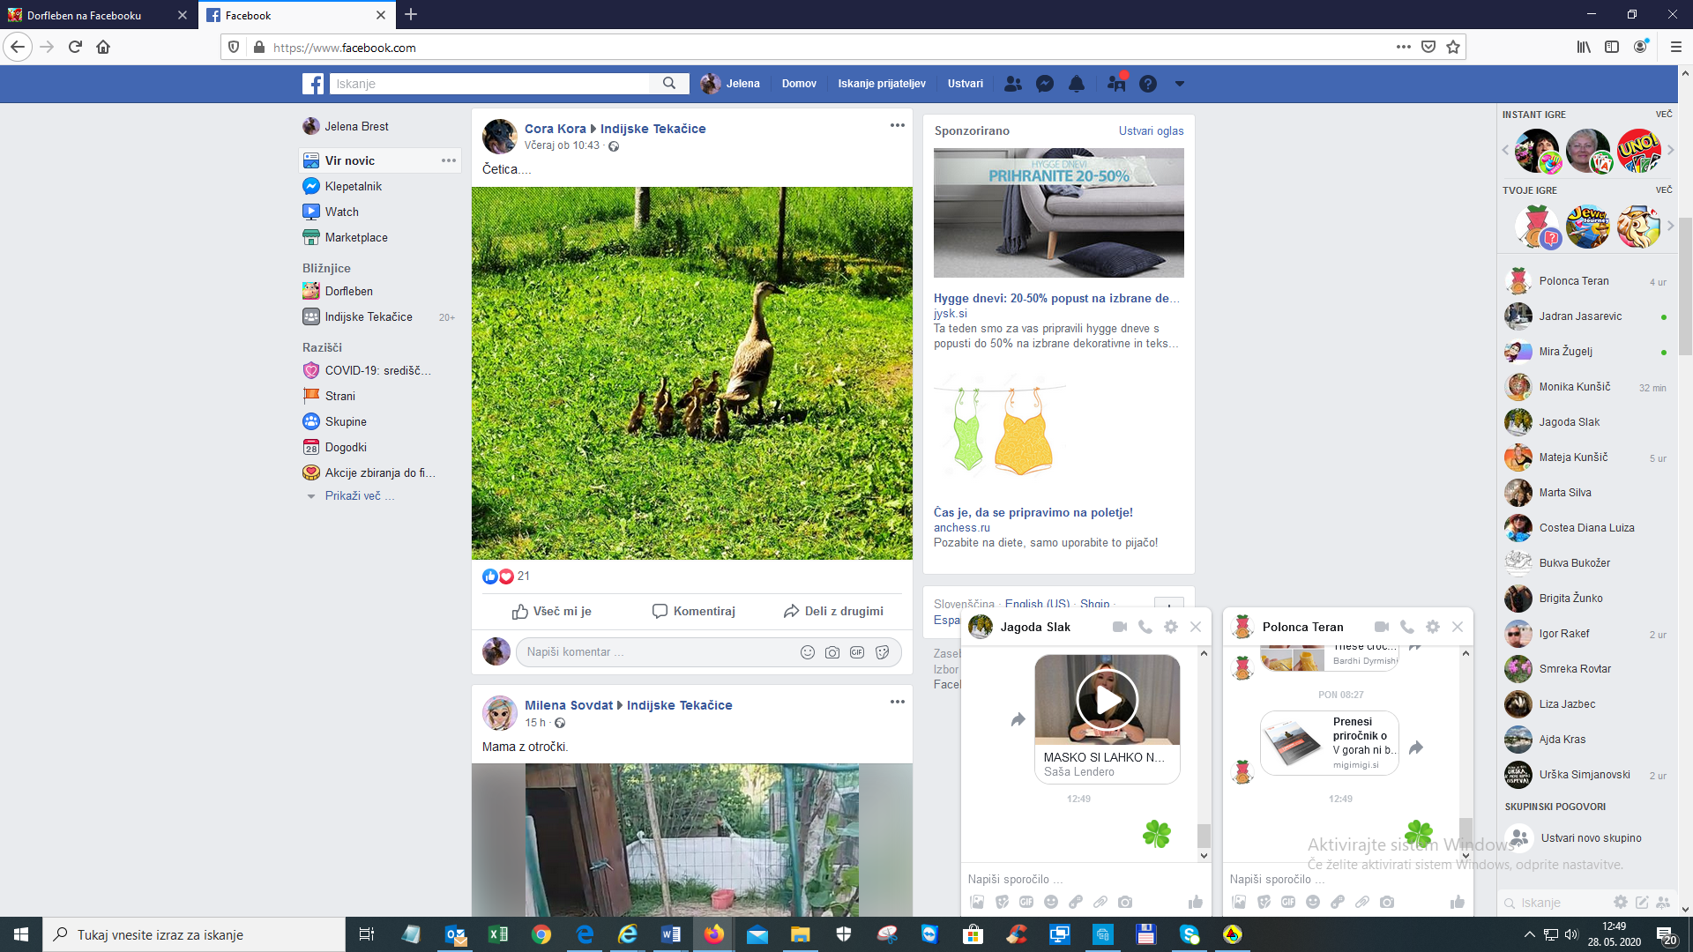Želim ti lep vikend.

Polonca Teran